Викторина, посвященная 76-й годовщине Парада 7 ноября 1941
для обучающихся 1-4 классов
1.Подготовка к этому мероприятию в 1941 году происходила в строжайшем секрете. О том, что оно состоится, люди, принимавшие в нём участие, узнали менее чем за сутки, хотя, следуя традиции, оно и должно было состояться именно в этот день. Весь мир взирал с изумлением, ведь гитлеровские газеты заранее сообщили о том, что сами проведут это мероприятие, но им не удалось в нём даже поучаствовать. Где и когда это происходило?
_________________________________
2. Где в Москве проходил парад 7 ноября 1941 г?
А. На Ходынском поле
Б. На Тушинском аэродроме
В. На Красной площади
Г. В Кремле
3. Парад 7 ноября 1941 в Москве начался?
А. 06.00
Б. 08.00
В. 10.00
Г. 12.00
4. Кто принимал парад 7 ноября 1941 г
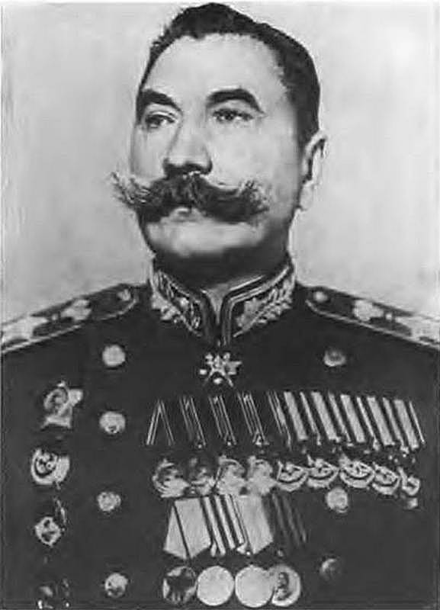 | 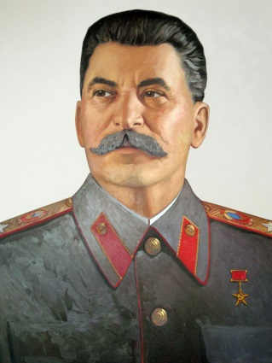 | 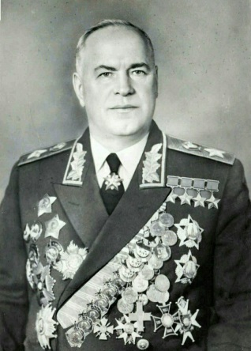 | 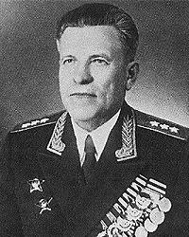
А. Буденный СМ. | Б. Сталин И.В. | В. Жуков Г.К. | Г. Артемьев ПА
5. На какой станции метро проходило торжественное заседание перед парадом?
А. Сокольники
Б. Площадь революции
В.Маяковская
Г. Сходненская
6. Диктор советского радио объявивший о начале парада в Москве?
А. Ю Левитан
Б. М. Нестеров
В. И. Шишкин
Г. И. Репин
7. Какой день недели был 7 ноября 1941 г.?
А. Понедельник
Б. Среда
В. Пятница
Г. Воскресенье
8. Какую кинопремию получил документальный фильм «Разгром немецких войск под Москвой»
А. Золотой лев
Б. Пальмовая ветвь
В. Оскар
Г. Гран-при
Ответы присылайте на эл. почту: elena.yachm@yandex.ru или ВК

